Funções em PHP

Matheus Andreoli 2ºY Nº20

**Criando funções:**

A declaração de funções no PHP, bem como na maioria das linguagens de programação, é feita a partir da palavra reservada function, seguida do nome da função e de sua lista de argumentos, enquanto o corpo da função é delimitado por chaves ({…}), entre as quais deve ficar todo o conjunto de instruções a ser executado quando a função for invocada.

A estrutura básica de uma função é assim:

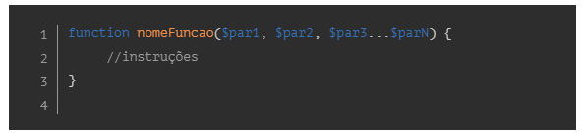

Algumas considerações sobre o código acima:

* A palavra reservada function é imutável e obrigatória, é ela que define o bloco de código como uma função.
* O nome_funcao deve ser um nome o mais auto explicativo possível, pelo qual as invocações sejam facilmente entendidas e identificadas.
* Assim como as variáveis, as funções não podem ser iniciadas com números ou caracteres especiais, exceto o underline (_). Trabalhando em paradigma de orientação a objetos, inicia-se o nome da função com letra minúscula por convenção.
* Os valores entre parênteses são chamados de parâmetros ou argumentos e são valores dos quais a função depende para ser executada corretamente. Nem sempre os argumentos são necessários, então pode-se omiti-los na definição da função, mantendo apenas os parênteses.

As funções podem ser classificadas quanto ao seu retorno como vazias (void) ou com retorno. As funções void ou sem retorno apenas executam uma série de comandos sem a obrigação de devolver um valor específico como resultado. Já as funções com retorno, ao serem executadas, resultam diretamente em um dado valor que, no PHP, não tem tipo de dado definido.

A seguir, são apresentados alguns exemplos que demonstram a utilização desses conceitos, além de mostrar como utilizar as funções após sua definição.

**Função sem parâmetro e sem retorno:**

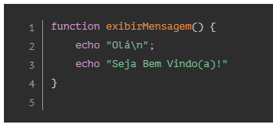

**Função com parâmetro e sem retorno:**

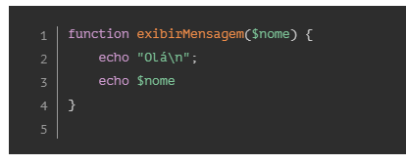

**Invocando uma função sem retorno:**

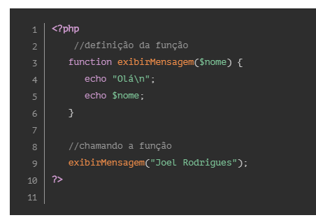

**Função sem parâmetro e com retorno:**

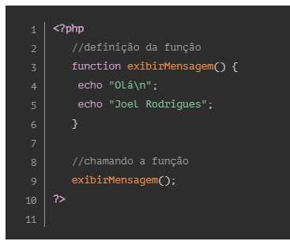

**Comando Return:**

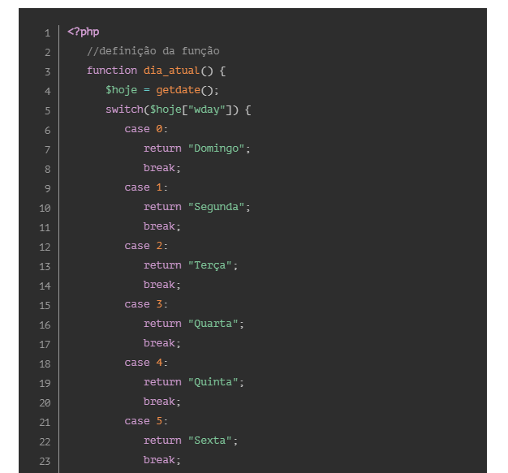

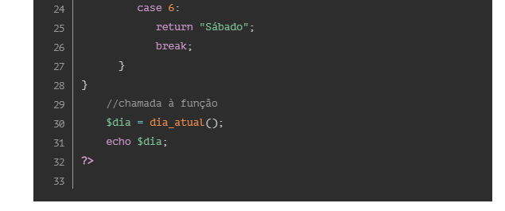

A função **dia_atual()** verifica o dia da semana e de acordo com seu valor (inteiro entre 0 e 6), retorna o nome dia em português. A palavra reservada **return** é utilizada para definir o resultado da função e sinaliza também o fim da execução da mesma. Qualquer código que venha a ser posto após o return (o que não deve ocorrer) será desconsiderado.

**Função com parâmetro e com retorno:**

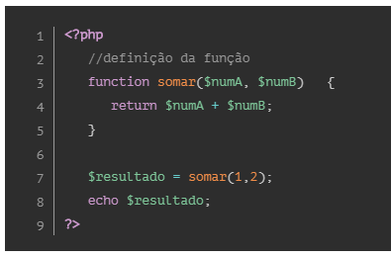

<https://imasters.com.br/back-end/funcoes-em-php>

**Recursividade**

Ainda falando de funções, existe um recurso chamado recursividade, este nome é dado quando ocorre uma chamada de determinada função a ela mesma, isso ocorre até que determinada condição seja atingida.

Funciona de forma semelhante a um laço de repetição, porém a recursão tem um custo computacional mais elevado, ou seja, utiliza mais processamento e gasta mais tempo para ser executado, que um laço while (iteração ou laço de repetição), isso ocorre devido a necessidade de a função manter seu estado anterior para poder continuar de onde parou quando chamou novamente a função.

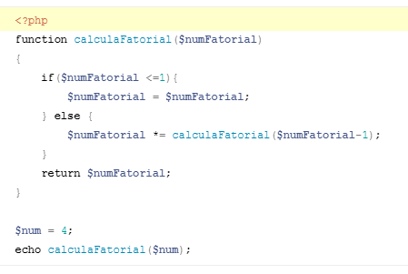

O exemplo acima imprimirá na tela o valor 24, que é o fatorial de 4.

<https://imasters.com.br/back-end/funcoes-em-php>